

АДМИНИСТРАЦИЯ ГОРОДА НЕФТЕЮГАНСКА
ПОСТАНОВЛЕНИЕ

17.03.2025 № 286-п
г.Нефтеюганск

Об установлении публичного сервитута

В соответствии со статьей 23, главой V.7, пунктом 4 статьи 39.46 Земельного кодекса Российской Федерации, статьей 3.3 Федерального закона Российской Федерации от 25.10.2001 № 137-ФЗ «О введении в действие Земельного кодекса Российской Федерации», рассмотрев ходатайство об установлении публичного сервитута от 31.01.2025 № 01-01-45-898-5 акционерного общества «Югорская территориальная энергетическая компания – Региональные сети», учитывая отсутствие заявлений иных правообладателей земельных участков в период публикации сообщения о возможном установлении публичного сервитута, администрация города Нефтеюганска постановляет:
1.Утвердить границы публичного сервитута, площадью 1507 кв.м., на части земельных участков с кадастровыми номерами:
86:20:0000004:444/чзу площадью 28,00 кв.м., расположенный по адресу: Ханты-Мансийский автономный округ – Югра, город Нефтеюганск, ОНТ «Северо-Западный», участок № 33;
86:20:0000004:454/чзу площадью 35,00 кв.м., расположенный по адресу: Ханты-Мансийский автономный округ – Югра, город Нефтеюганск, ОНТ «Северо-Западный», участок № 19;
86:20:0000004:728/чзу площадью 43,00 кв.м., расположенный по адресу: Ханты-Мансийский автономный округ – Югра, город Нефтеюганск, Садоводческо-огороднический кооператив «Набережный»;
86:20:0000004:851/чзу площадью 33,00 кв.м., расположенный по адресу: Ханты-Мансийский автономный округ – Югра, город Нефтеюганск, район СНТ «Северо-Западный»,
86:20:0000004:727/чзу площадью 19,00 кв.м., расположенный по адресу: Ханты-Мансийский автономный округ – Югра, город Нефтеюганск, Садоводческо-огороднический кооператив «Набережный»;
86:20:0000004:320/чзу площадью 71,00 кв.м., расположенный по адресу: Ханты-Мансийский автономный округ – Югра, город Нефтеюганск, огородническое некоммерческое товарищество «Северо-Западный», земельный участок № 6;
86:20:0000004:453/чзу площадью 421,00 кв.м., расположенный по адресу: Ханты-Мансийский автономный округ – Югра, город Нефтеюганск, ОНТ «Северо-Западный», участок № 42;
86:20:0000004:445/чзу площадью 11,00 кв.м., расположенный по адресу: Ханты-Мансийский автономный округ – Югра, город Нефтеюганск, ОНТ «Северо-Западный», участок № 34;
86:20:0000004:325/чзу площадью 31,00 кв.м., расположенный по адресу: Ханты-Мансийский автономный округ – Югра, город Нефтеюганск, огородническое некоммерческое товарищество «Северо-Западный», земельный участок № 5;
86:20:0000004:323/чзу площадью 58,00 кв.м., расположенный по адресу: Ханты-Мансийский автономный округ – Югра, город Нефтеюганск, огородническое некоммерческое товарищество «Северо-Западный», земельный участок № 7;
86:20:0000004: площадью 757,00 кв.м., расположенный по адресу: Ханты-Мансийский автономный округ – Югра, город Нефтеюганск, согласно приложению 1 к постановлению.
2.Установить публичный сервитут на основании ходатайства акционерного общества «Югорская территориальная энергетическая компания – Региональные сети» (ИНН: 8601033125, адрес: 628011, Ханты-Мансийский автономный округ – Югра, город Ханты-Мансийск, улица Привольная, 15) общей площадью 1507 кв.м.
3.Публичный сервитут устанавливается сроком на 10 лет, 4 месяца из которых использование земельных участков, указанных в пункте 1 постановления в соответствии с их разрешенным использованием, будет невозможно или существенно затруднено в связи с осуществлением сервитута.
4.Плата за публичный сервитут в отношении земельных участков, указанных в пункте 1 постановления, рассчитывается согласно приложению 2 к постановлению и вносится единовременным платежом за весь срок публичного сервитута, но не позднее 6 месяцев со дня принятия постановления.
5.Публичный сервитут устанавливается в соответствии Инвестиционной программой АО «ЮТЭК-Региональные сети», утвержденной приказом Департамента жилищно-коммунального комплекса и энергетики Ханты-Мансийского автономного округа – Югры от 05.07.2022 33-Пр-59 «Об утверждении корректировки инвестиционной программы акционерного общества «ЮТЭК-Региональные сети» на 2018-2022 годы».
6.Акционерному обществу «Югорская территориальная энергетическая компания – Региональные сети» в установленном законом порядке после прекращения действия публичного сервитута привести земли и части земельных участков, обремененные публичным сервитутом, в состояние, пригодное для их использования в соответствии с видом разрешённого использования.
7.Акционерное общество «Югорская территориальная энергетическая компания – Региональные сети» вправе:
7.1.Приступить к осуществлению публичного сервитута со дня внесения сведений о нем в Единый государственный реестр недвижимости.
7.2.В установленных границах публичного сервитута осуществлять в соответствии с требованиями законодательства Российской Федерации деятельность, для обеспечения которой установлен публичный сервитут.
7.3.До окончания срока публичного сервитута обратиться с ходатайством об установлении публичного сервитута на новый срок.
8.Департаменту по делам администрации города Нефтеюганска (Филинова Н.В.) разместить постановление на официальном сайте органов местного самоуправления города Нефтеюганска в течение 5 рабочих дней со дня принятия постановления.
9.Департаменту градостроительства и земельных отношений администрации города Нефтеюганска (Субботин Ю.Н.) в течение 5 рабочих дней со дня принятия постановления обеспечить направление копии настоящего постановления в орган государственной регистрации в межмуниципальном отделе по городу Нефтеюганск, городу Пыть-Ях и Нефтеюганскому району Управления Федеральной службы государственной регистрации, кадастра и картографии по Ханты-Мансийскому автономному округу – Югре.
10.Контроль исполнения постановления оставляю за собой.

Глава города Нефтеюганска Ю.В.Чекунов

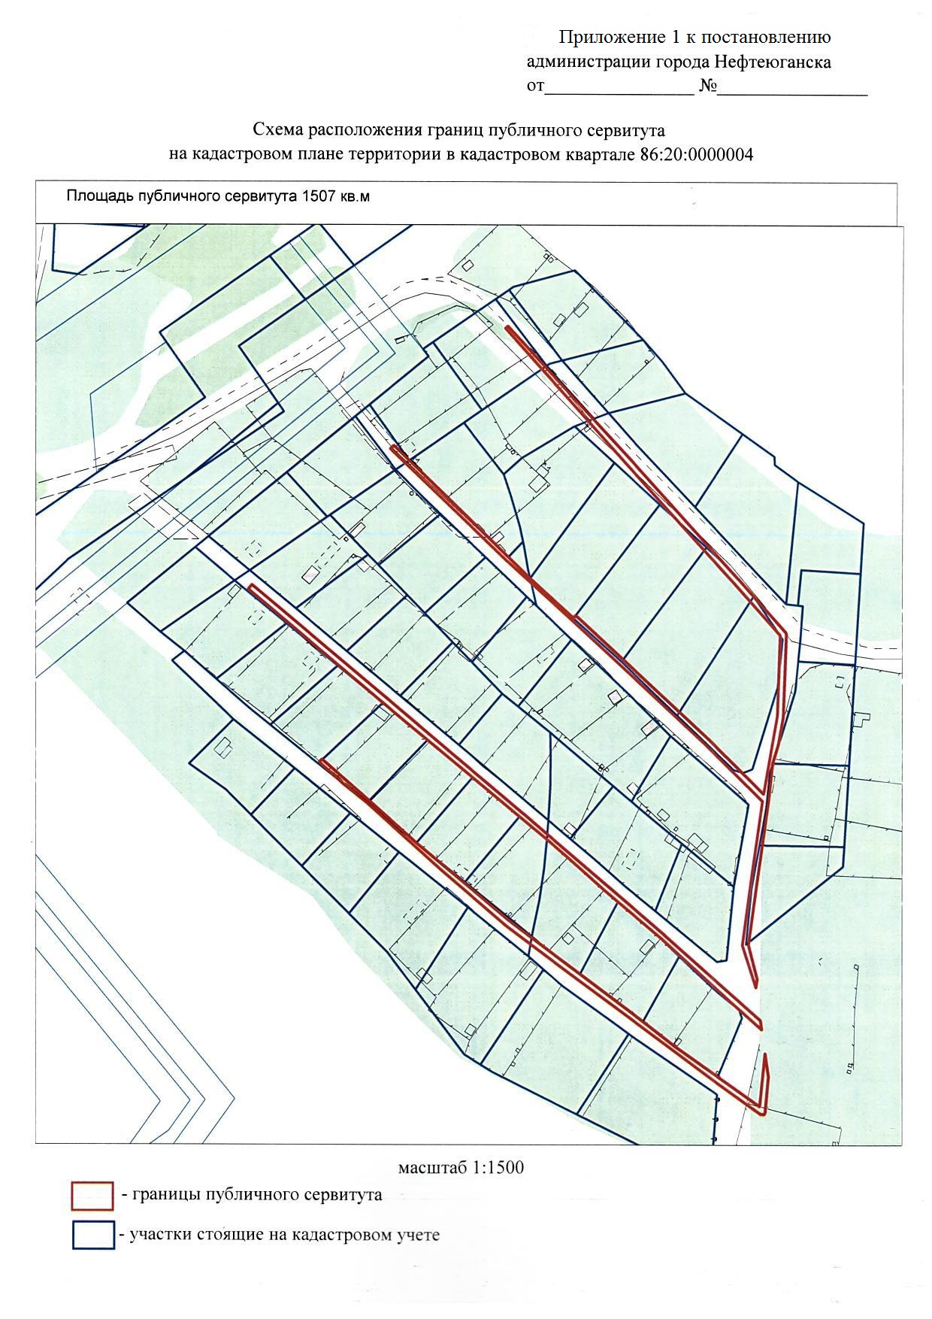

Приложение 2
к постановлению
администрации города
от 17.03.2025 № 286-п

РАСЧЕТ
платы за публичный сервитут

Расчёт подготовлен на основании статьи 39.46 Земельного кодекса Российской Федерации.
Плата за публичный сервитут рассчитывается пропорционально площади земельного участка и (или) земель в установленных границах публичного сервитута.
Плата за публичный сервитут в отношении земельного участка, находящегося в государственной или муниципальной собственности и не обремененного правами третьих лиц, устанавливается в размере 0,01 процента кадастровой стоимости такого земельного участка за каждый год использования этого земельного участка. При этом плата за публичный сервитут, установленный на три года и более, не может быть менее чем 0,1 процента кадастровой стоимости земельного участка, обремененного сервитутом, за весь срок сервитута.
Если в отношении земельных участков и (или) земель кадастровая стоимость не определена, размер платы за публичный сервитут рассчитывается исходя из среднего уровня кадастровой стоимости земельных участков по муниципальному району (городскому округу), муниципальному образованию в составе города федерального значения.
В соответствии с Приказом Департамента по управлению государственным имуществом ХМАО - Югры от 21.11.2022 № 31-нп «Об утверждении результатов определения кадастровой стоимости земельных участков на территории Ханты-Мансийского автономного округа – Югры» средний уровень кадастровой стоимости 1 кв.м. земель по муниципальному образованию город Нефтеюганск равен 3 738,73 руб.
Плата за публичный сервитут в отношении земельных участков, находящихся в частной собственности или находящихся в государственной или муниципальной собственности и предоставленных гражданам или юридическим лицам*, определяется в соответствии с Федеральным законом «Об оценочной деятельности в Российской Федерации» и методическими рекомендациями, утверждаемыми федеральным органом исполнительной власти, осуществляющим функции по выработке государственной политики и нормативно-правовому регулированию в сфере земельных отношений.
Плата за публичный сервитут, установленный в отношении земельных участков и (или) земель, находящихся в государственной или муниципальной собственности и не обремененных правами третьих лиц, вносится обладателем публичного сервитута единовременным платежом не позднее шести месяцев со дня принятия решения об установлении публичного сервитута.

П - (КС*0,01%) / S * SчастиЗУ, где:
П - размер платы за публичный сервитут, руб.;
КС - кадастровая стоимость земельного участка, руб.;
S - площадь земельного участка, кв.м.

Кадастровый номер (квартал) земельного участка | Ср, руб. | КС, руб. | S, кв.м. | S_{части}3y, кв.м. | Срок, г. | Годовой размер платы (П), руб. | Размер платы за весь срок сервитута  (10 лет), руб. | 0,1 процента кадастровой стоимости обремененного земельного участка | Размер платы  за весь срок сервитута, руб.
86:20:0000004 | 3 738,73 | 2 830 218,61 | 757 | 757 | 10 | 283,02 | 2 830,20 | 2 830,22 | 2 830,22
*86:20:0000004:444 | земельный участок находится в частной собственности. Площадь наложения публичного сервитута на земельный участок составляет 28 кв.м.
*86:20:0000004:454 | земельный участок находится в частной собственности. Площадь наложения публичного сервитута на земельный участок составляет 35 кв.м.
*86:20:0000004:728 | земельный участок находится в частной собственности. Площадь наложения публичного сервитута на земельный участок составляет 43 кв.м.
*86:20:0000004:851 | земельный участок предоставлен в безвозмездное пользование. Площадь наложения публичного сервитута на земельный участок составляет 33 кв.м.
*86:20:0000004:727 | земельный участок находится в частной собственности. Площадь наложения публичного сервитута на земельный участок составляет 19 кв.м.
*86:20:0000004:320 | земельный участок находится в частной собственности. Площадь наложения публичного сервитута на земельный участок составляет 71 кв.м.
*86:20:0000004:453 | земельный участок предоставлен в безвозмездное пользование. Площадь наложения публичного сервитута на земельный участок составляет 421 кв.м.
*86:20:0000004:445 | земельный участок находится в частной собственности. Площадь наложения публичного сервитута на земельный участок составляет 11 кв.м.
*86:20:0000004:325 | земельный участок находится в частной собственности. Площадь наложения публичного сервитута на земельный участок составляет 31 кв.м.
*86:20:0000004:323 | земельный участок находится в частной собственности. Площадь наложения публичного сервитута на земельный участок составляет 58 кв.м.
Единовременная плата за публичный сервитут: 2 830,22 руб.

